Запрошуємо
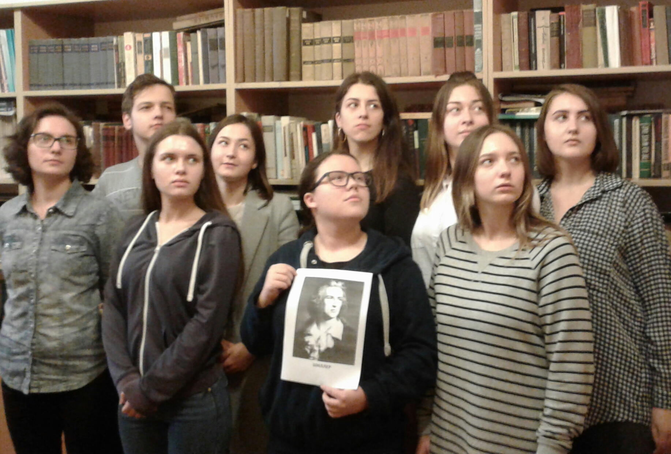
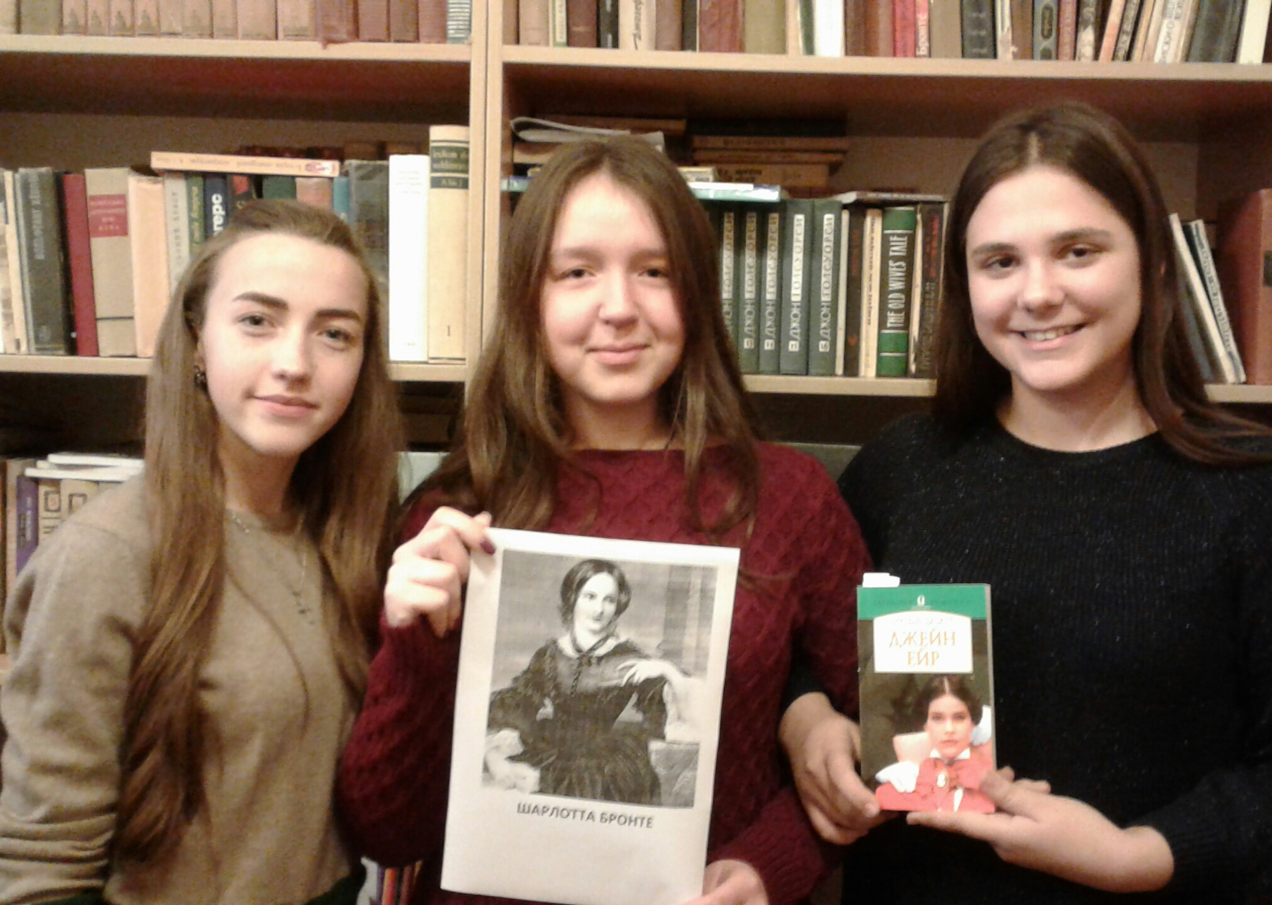
на літературний конкурс
«ШИЛЛЕР проти Ш. БРОНТЕ»
за участі студентів
другого курсу факультету іноземних мов,
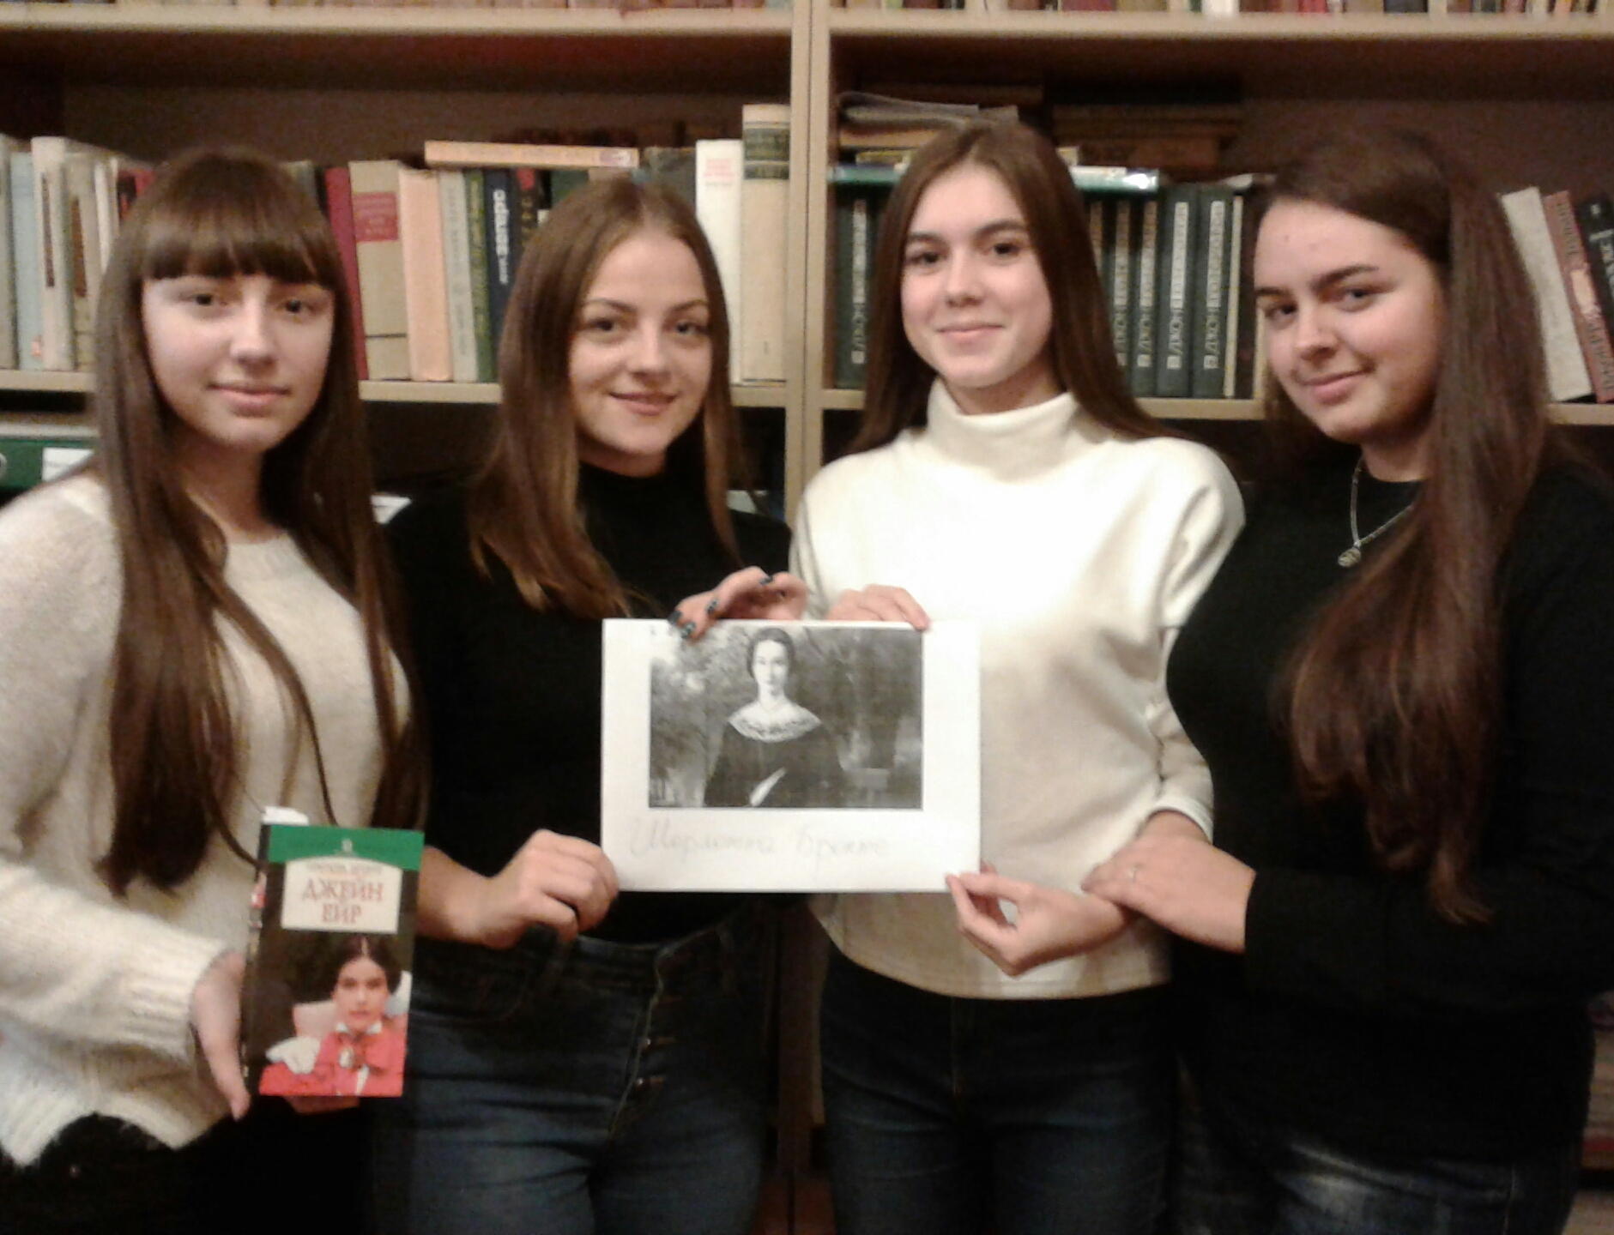
що відбудеться
28 листопада 2019
у студентському клубі «Лис Микита».

Початок о 15.15

